官方强硬表態，这场衝突真的要持續幾十年？

原创 简思智库 [简思智库](javascript:void(0);)

**简思智库**

微信号 GNSSTT

功能介绍 策者简也，思而后行。

2023-05-28[原文](https://mp.weixin.qq.com/s?__biz=MzUyNzQyMzYwNQ==&mid=2247494692&idx=1&sn=b3da19c24e99890a6a640420981526af&chksm=1acd428f01e130d6fc1328e0de8f93e3981ade7b5e5f0dbf6cb17a630f042f487fcf2d380628&scene=27#wechat_redirect&cpage=34) 发表于

收录于合集 #香港的声音 241个





**簡思智庫有話説：**

俄罗斯把政治安全作为前提，以国防安全为保证，以经济安全为基础。逻辑清晰又“有准而来”，俄乌（俄国与西方霸权）之战将是一场持久的硬仗。

**這是簡思智庫的第 787 篇原創**

**作者：**周春玲，全国政协委员、大湾区进出口商会执行会长。

據俄新社5月25日報道，身兼統一俄羅斯黨主席、俄羅斯聯邦安全會議副主席、軍事工業委員會第一副主席的前總統梅德韋傑夫，在訪問越南期間指出，「只要烏克蘭有這樣一個政權，那衝突就會持續，比如停三年再打兩年，反反復復。這場衝突將持續很長時間，很可能持續幾十年」。

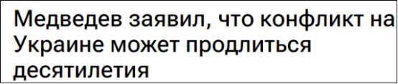

*俄新社報道截圖*

梅德韋傑夫的表態超出觀察者們的普遍預期，佔據了全球不少媒體的頭條。

俄羅斯真的做好了長期作戰的準備？此番表態的背後邏輯是什麼？

解答這些問題，一定要基於**《俄羅斯聯邦國家安全戰略》**（Концепция национальной безопасности）和**《2030年前俄羅斯聯邦經濟安全戰略》**（Стратегия экономической безопасности РФ на период до 2030 года）這兩份基礎性文件。





**01**





**俄羅斯聯邦國家安全戰略**

作為昔日的超級大國，俄羅斯擅長有關地緣安全戰略的思考，並有根據國際形勢變化及時調整國家安全戰略的傳統。

俄羅斯人歷史上就是一個非常重視國家安全的民族。沙皇亞歷山大三世曾說,俄羅斯只有兩個盟友,一個是陸軍,另一個是海軍。

在「安全至上」觀念的影響下,俄羅斯在政策上高度重視安全。

‍

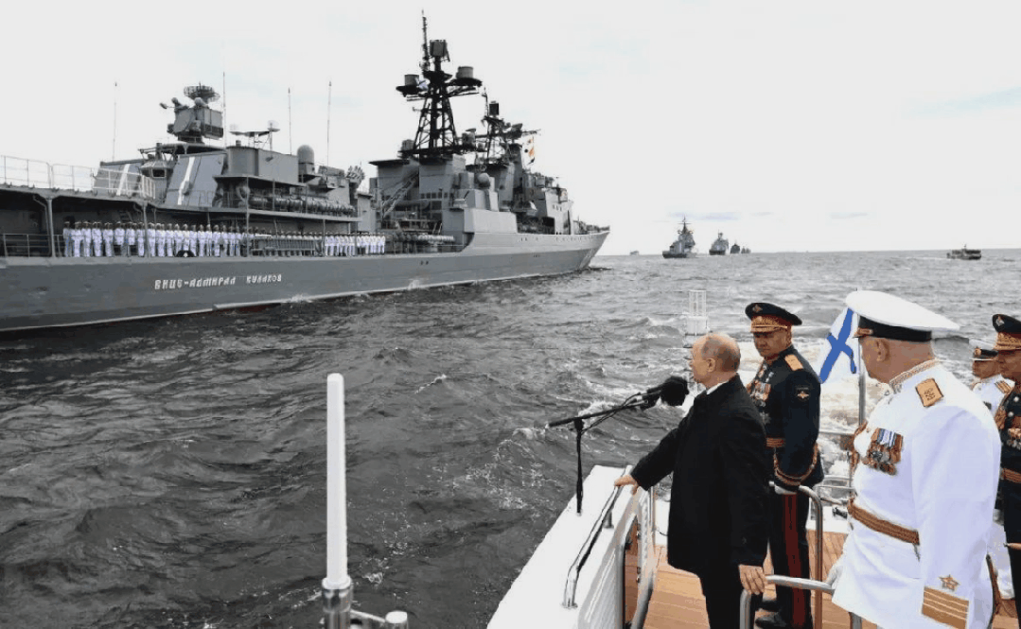

蘇聯建立初期,安全問題都是從國家立場出發,將對安全的威脅歸結到國內的反革命和國外的敵人。這一階段的特點是,安全保障的一切基礎首先都是保存和鞏固國家政權。

1936年,斯大林宣佈蘇聯建成社會主義,這意味著國內可能阻礙政治和經濟建設的敵對力量已不復存在,此時保障國家安全被解釋為與官方意識形態相左的敵對意識形態作鬥爭。

蘇聯解體後，俄羅斯國家安全議題開始觸及政治、軍事以外的其他方面，基於現實主義和地緣政治學，俄羅斯在軍事、信息、經濟、生態等領域分別制定了國家層面的戰略規劃文件。

除俄羅斯《憲法》、《安全法》等基本法律文件以外,在國家安全領域最重要的文件是《俄羅斯聯邦國家安全戰略》,它也充當了其他領域安全戰略文件的法律基礎。

該文件自1997年以來共發佈五版，包括1997年版、2000年版、2009年版、2015年版和2021年版。

1997年版、2000年版的《俄羅斯聯邦國家安全戰略》中，將經濟安全放在第一篇，反映了世紀之交的俄羅斯，試圖擁抱西方貿易體系，關注經濟建設。

然而，在之後版本的文件中，經濟安全被放在了國防安全、國家安全之後，其他領域之前。

這反映了由於擁抱西方受挫，俄羅斯開始回到「堅持安全高於發展、安全統領發展」的傳統路線上，並延續至今。

**根據2021版《俄羅斯聯邦國家安全戰略》，俄羅斯綜合安全觀的基本理念是：以政治安全為前提，以國防安全為保證，以經濟安全為基礎，以信息安全為後盾，以精神安全為支柱，以生態安全為補充。**





**02**





**2030年前俄羅斯聯邦經濟安全戰略**

俄烏衝突後美國聯合盟友，對俄採取的一系列對抗措施，顯示出俄羅斯在維護經濟安全上的前瞻性。

‍



‍

俄羅斯經濟安全領域很重要的一份戰略文件是於2017年頒布的《2030年前俄羅斯聯邦經濟安全戰略》。

在這份文件出台前，俄羅斯在經濟安全領域開展了一系列準備工作。可以說，這份文件是對過去俄羅斯經濟管理模式和特點的總結。

該文件指出了俄經濟安全領域面臨的挑戰與威脅,確定了保障經濟安全領域的國家政策主要方向。

**第一**，俄羅斯把金融系統安全和財政安全作為經濟安全的核心。

銀行資本充足率與合規經營要求十分嚴格；長期堅持財政平衡或稍有盈餘的財政規則，主權債務規模非常小，全口徑主權外債占GDP的比重不超過15%。

**第二**，俄羅斯實體經濟與資本市場和銀行體系的關聯度低。

國有經濟控制主要經濟領域，全俄有兩千多家不接受外部審計的國有企業。

固定資產投資來源結構上，俄羅斯固定資產投資主要來自企業自籌資金，而預算體系投資、銀行貸款、資本市場融資和外國直接投資均不足。

相關資料顯示，企業自籌資金約占60%，預算資金(包括聯邦預算資金、聯邦主體預算資金和地方預算資金)約占16%，銀行融資不足10%，資本市場和外資占比不足5%。

**第三**，堅持實施進口替代戰略，提高自主能力。

提出在糧食、食品機械、軍工領域，運輸車輛，化工設備、實驗儀器等領域實施長期的進口替代策略，但面臨儀器設備設施折舊嚴重、固定資產投資長期不足的挑戰。

**第四**，作為能源及糧食的主要出口國，努力擺脫能源依賴。

在保障口糧絕對安全的基礎上，俄羅斯是全球重要的糧食和能源出口國，給予俄羅斯政府應對國際環境惡化的底氣。

而能源出口對財政收入的貢獻已經從克里米亞危機前的50%降至2021年的28%，對GDP的貢獻由33%降至17%。

**第五**，持續推動經濟的去美元化。

俄羅斯外匯儲備資產、居民國內存款、信用卡消費、國際貿易等都在去美元化方面有顯著進展。

**第六**，逐步要求將離岸海外資產轉移回國內，建立海外資產政治風險預警報警系統。

克里米亞危機之後，俄羅斯開始要求官員註銷海外銀行和投資帳戶；國有企業剝離海外資產帳戶，轉移回國內。

**第七**，提出俄羅斯區域發展不平衡影響了俄羅斯經濟發展。

未來俄將優先發展東西伯利亞、遠東、北高加索、克里米亞和加里寧格勒州等區域，以期形成統一的經濟空間。

通過《俄羅斯聯邦國家安全戰略》和《2030年前俄羅斯聯邦經濟安全戰略》兩份文件，我們可以清晰地看到**俄羅斯「堅持安全高於發展、安全統領發展」的國家安全策略，以及自身在經濟安全領域的長期準備。**

在此基礎上，俄羅斯有必要也有資格，以更強硬的姿態應對當前或將來的一系列談判。再看梅德韋傑夫的此番表態，我們也許更能讀懂其背後的邏輯和底氣。

**不念过去**

**END**

**不畏将来**



欢迎您投稿原创文章到简思智库，让您的声音被更多人听到



请长按下方二维码添加简思智库工作微信投稿。（或搜索添加微信ID：**GTT_CN**）





**感谢阅读，请关注我们，或点右下角“赞”和“在看”分享。**



### 精选留言

用户设置不下载评论